Методическая разработка игры «Сочи 2014» для 6-8 классов.

Автор: Ивонина Гюльнара Фазиль кызы, учитель физической культуры Муниципальное бюджетное общеобразовательное учреждение Михайловская сош Урюпинского района Волгоградской области.
Цель: организация досуга детей, развитие творческих способностей, кругозора и логики мышления, формировать у детей умение соблюдать правила коллективной игры.
Дидактический материал: приготовить карточку с размером 20х30см, поделённый на 24 квадратов с надписями олимпийских объектов и зимних видов спорта. Отдельно цветные 12 карточек с размерами 5х5см со спортивными объектами и 12 зимними видами спорта.
Правила игры. Игра начинается с жеребьёвки. Цветные карточки перевёрнуты их перемешивают. На квадрате надпись олимпийского объекта или зимнего вида спорта. Команды по очереди выбирают цветную карточку, которую необходимо положить на надпись. Выиграет команда которая быстрей всех соберёт.
Карточка спортивные объекты и зимние виды спорта «Сочи 2014»
Спортивные объекты г.Сочи | Зимние виды спорта | Спортивные объекты г.Сочи | Зимние виды спорта
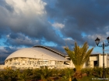  Стадион «Фишт» | 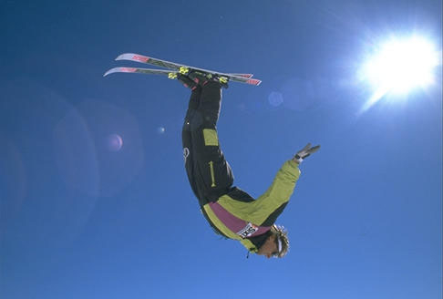  фристаил | 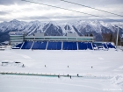 Лыжно-биатлонный комплекс «Лаура» | 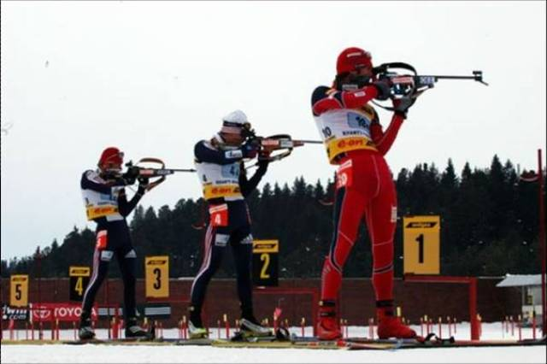  биатлон
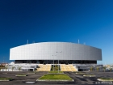 Керлинговый центр «Ледяной куб» | 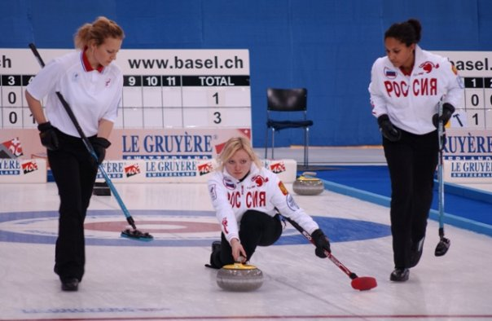  кёрлинг | 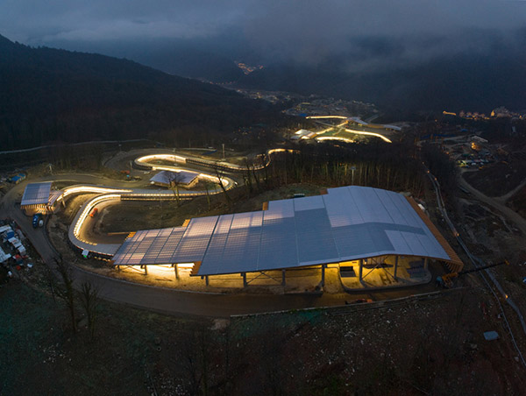  Центр Санного спорта «Санки» | 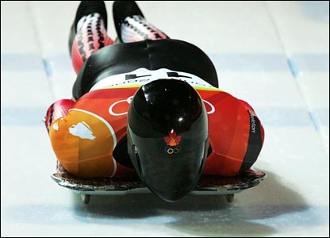  кёрлинг
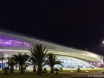 Конькобежный центр «Адлер-Арена». | 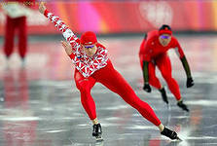  конькобежный | 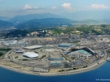 Панорама Олимпийского парка | 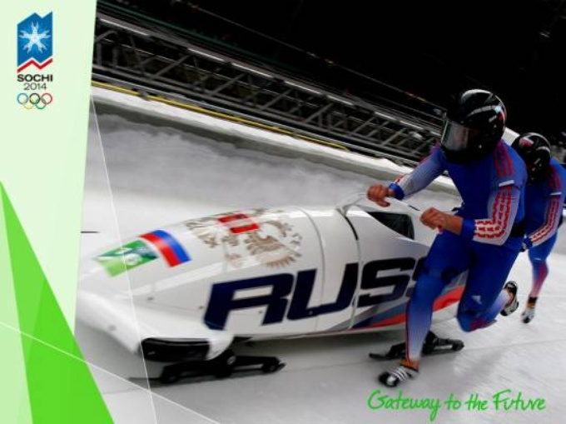  бобслей
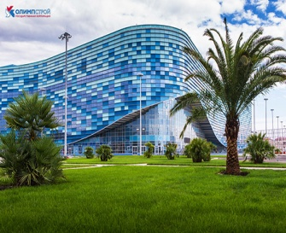  Дворец зимнего спорта «Айсберг» | 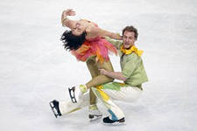 фигурное катание | 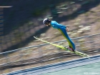 Комплекс трамплинов «Русские Горки» | 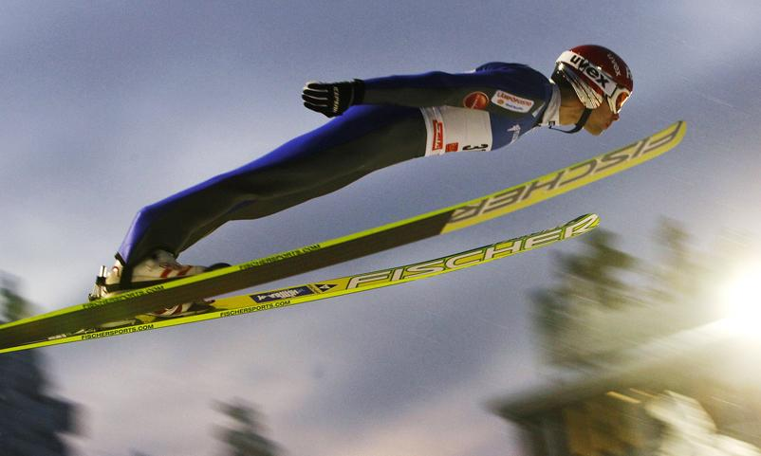  прыжки с трамплина
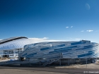 Ледовая арена «Шайба» | 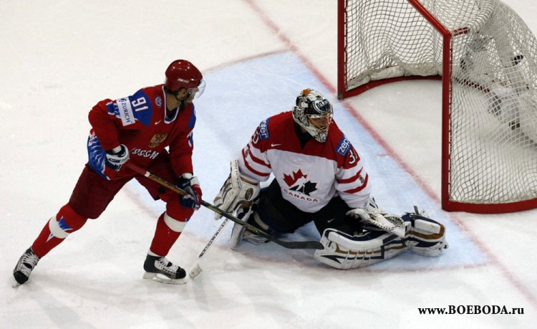  хоккей | 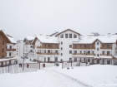 Горнолыжный центр «Роза хутор» | 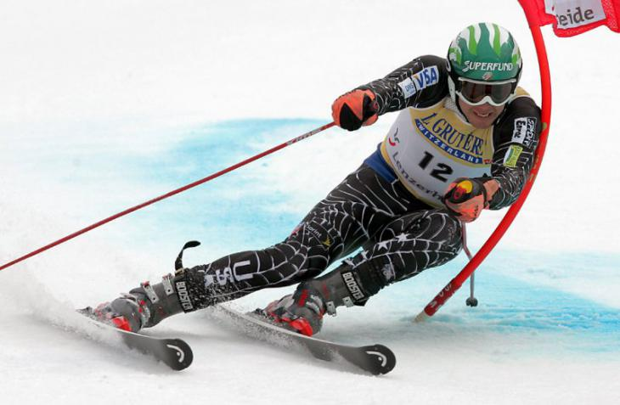  Слалом,слалом гигант
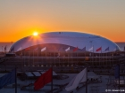 Ледовый дворец «Большой» | 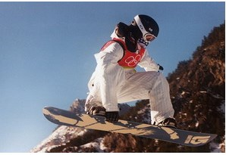  сноуборд | 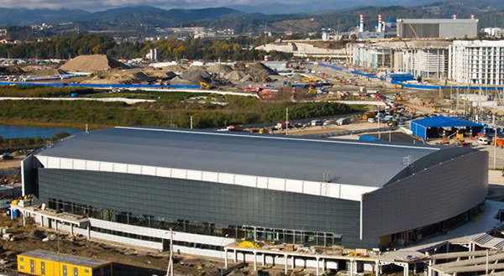 Керлинговый центр «Ледяной куб» | 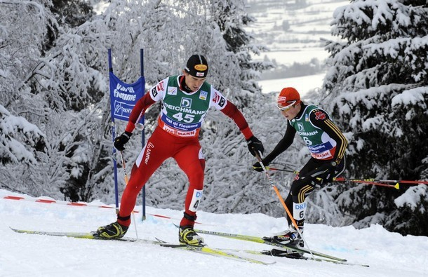  лыжне гонки

